Oprawy sufitowe wpuszczane - prostota i estetyka
Niezbędnym elementem każdego wnętrza jest oświetlenie - temu nie da się zaprzeczyć. Sposobów na jego realizację jest wiele - od dużych, ciekawych stylistycznie lamp po dyskretne <strong>oprawy sufitowe wpuszczane</strong>. Przyjrzyjmy się dziś temu drugiemu rozwiązaniu.

Oprawy sufitowe wpuszczane
Popularne oprawy sufitowe wpuszczane to przede wszystkim prostota. Nieskomplikowana forma sprawia, że po zamontowaniu zwykle się nie wyróżniają. Najczęściej decydujemy się na oprawę w kształcie kwadratu lub koła w kolorze białym, czarnym lub odcieniu szarości.
Estetyczne oświetlenie do każdego wnętrza
Oprawy sufitowe wpuszczane nie będą dominować nad innymi elementami wnętrza. Nic jednak nie stoi na przeszkodzie, by zdecydować się na produkty, które będą delikatną ozdobą sufitu. Dobrze będą się prezentować zarówno w salonie, korytarzu, na klatce schodowej jak i w kuchni.

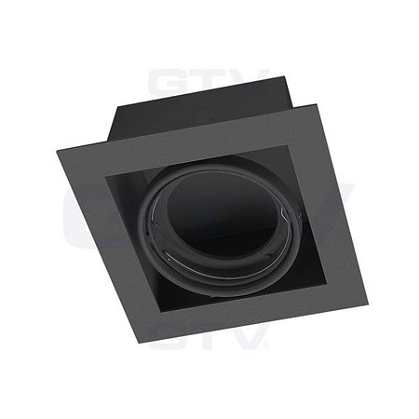
Szeroka oferta opraw sufitowych wpuszczanych
Pomimo prostoty konstrukcji, w ofercie producentów znajdziemy bardzo wiele minimalistycznych opraw, które wtopią się w otoczenie. Odpowiednie rozmieszczenie punktów świetlnych pozwala stworzyć niepowtarzalny klimat w pomieszczeniu. Nieduże rozmiary takich opraw dają więc wiele możliwości aranżacji wnętrza.
Szeroki asortyment produktów tego typu znaleźć można w sklepie internetowym Epstryk pod adresem https://epstryk.pl/pol_m_Oswietlenie-wewnetrzne_Oprawy-podtynkowe-oczka-sufitowe-293.html. Zachęcamy do zapoznania się z ofertą różnego typu oświetlenia w naszej hurtowni. Staramy się, by nasi klienci otrzymali wysokiej jakości produkty w atrakcyjnej cenie.

